หน่วยการเรียนรู้ที่ 6 วันสำคัญทางพระพุทธศาสนา
แผนการจัดการเรียนรู้ที่ 3
เรื่อง การบูชาพระรัตนตรัย

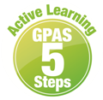



ชั้นประถมศึกษาปีที่ 1 เวลาเรียน 1 ชั่วโมง
มาตรฐานการเรียนรู้และตัวชี้วัด

มาตรฐานการเรียนรู้
มาตรฐาน ส 1.2 เข้าใจ ตระหนักและปฏิบัติตนเป็นศาสนิกชนที่ดี และธำรงรักษาพระพุทธศาสนา
หรือศาสนาที่ตนนับถือ
ตัวชี้วัด
ส 1.2 ป.1/3 ปฏิบัติตนในศาสนพิธี พิธีกรรม และวันสำคัญทางศาสนาตามที่กำหนดได้ถูกต้อง

จุดประสงค์การเรียนรู้
1. อธิบายการบูชาพระรัตนตรัย (K)
2. แสดงวิธีการปฏิบัติตนโดยการบูชาพระรัตนตรัย (P)
3. เห็นคุณค่าและความสำคัญในการบูชาพระรัตนตรัย (A)

สาระสำคัญ

การสวดมนต์ไหว้พระช่วยให้มีจิตใจที่ผ่องใส บริสุทธิ์ และเกิดความเป็นสิริมงคลในชีวิต


สาระการเรียนรู้

การบูชาพระรัตนตรัย


สมรรถนะสำคัญของผู้เรียน

1. ความสามารถในการสื่อสาร
2. ความสามารถในการคิด
3. ความสามารถในการใช้ทักษะชีวิต

คุณลักษณะอันพึงประสงค์

1. รักชาติ ศาสน์ กษัตริย์
2. ใฝ่เรียนรู้

คำถามสำคัญ

พระรัตนตรัยมีคุณค่าและความสำคัญต่อชาวพุทธอย่างไร


การจัดกิจกรรมการเรียนรู้

ขั้นสังเกต รวบรวมข้อมูล (Gathering)
• • • • • • • • • • • • • • • • •

1. นักเรียนสังเกตภาพเกี่ยวกับเรื่อง การบูชาพระรัตนตรัย จากนั้นร่วมกันสนทนาแล้วตอบคำถาม
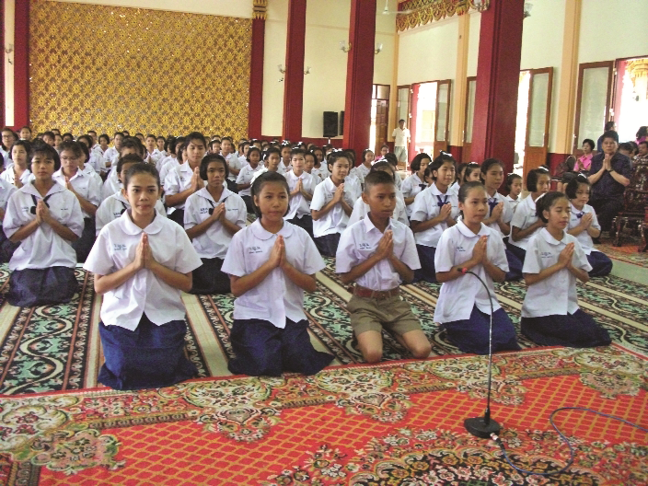

• จากภาพเป็นการทำกิจกรรมเกี่ยวกับอะไร
(การสวดมนต์ไหว้พระ ซึ่งเป็นการระลึกถึงคุณของพระรัตนตรัย)
• นักเรียนเคยปฏิบัติเหมือนบุคคลในภาพหรือไม่
(ตัวอย่างคำตอบ เคยปฏิบัติ)
• สถานที่ที่นักเรียนเคยปฏิบัติ คือสถานที่ใดบ้าง
(ตัวอย่างคำตอบ ห้องพระที่บ้าน ที่วัด และที่โรงเรียน)
• เมื่อปฏิบัติแล้วนักเรียนรู้สึกอย่างไร
(ตัวอย่างคำตอบ สงบ สบายใจ และมีสติมากขึ้น)
2. นักเรียนศึกษาและรวบรวมข้อมูลเกี่ยวกับการบูชาพระรัตนตรัย จากหนังสือเรียนและ
แหล่งการเรียนรู้อื่นเพิ่มเติม


ขั้นคิดวิเคราะห์และสรุปความรู้ (Processing)
• • • • • • • • • • • • • • • • • • • •

3. นักเรียนร่วมกันแสดงความคิดเห็นเกี่ยวกับการบูชาพระรัตนตรัย โดยใช้คำถาม ดังนี้
• เมื่อนักเรียนไปถึงวัด เข้าไปในศาลาหรืออุโบสถแล้วเห็นพระพุทธรูป นักเรียนควรปฏิบัติตนอย่างไร
(ตัวอย่างคำตอบ แสดงความเคารพบูชาด้วยการกราบไหว้)
• เมื่ออยู่ที่บ้าน นักเรียนแสดงการบูชาพระรัตนตรัยอย่างไรบ้าง
(ตัวอย่างคำตอบ กราบไหว้ และสวดมนต์ไหว้พระก่อนนอน)
• การแสดงตนโดยการกราบไหว้ และกล่าวคำบูชาพระรัตนตรัยมีความสำคัญและมีประโยชน์ต่อนักเรียนอย่างไร (สรุปคำตอบของนักเรียนเป็นแผนภาพความคิดลงบนกระดาน)
มีสติเข้มแข็ง
ทำให้การเรียนดี
เป็นคนดี
มีที่พึ่งทางใจ
เป็นคนมีวินัย
ห่างไกลจากสิ่งที่ไม่ดี
จิตเป็นสมาธิ
ทำให้เป็นคนสุภาพอ่อนโยน
ประโยชน์ของ
การบูชาพระรัตนตรัย

4. นักเรียนคิดประเมินเพื่อเพิ่มคุณค่า แล้วสรุปเป็นความคิดรวบยอด โดยใช้คำถาม ดังนี้
• พระรัตนตรัยมีคุณค่าและความสำคัญต่อชาวพุทธอย่างไร
(ตัวอย่างคำตอบ เป็นที่พึ่งทางจิตใจให้ประพฤติตนอยู่ในสิ่งดีงาม)

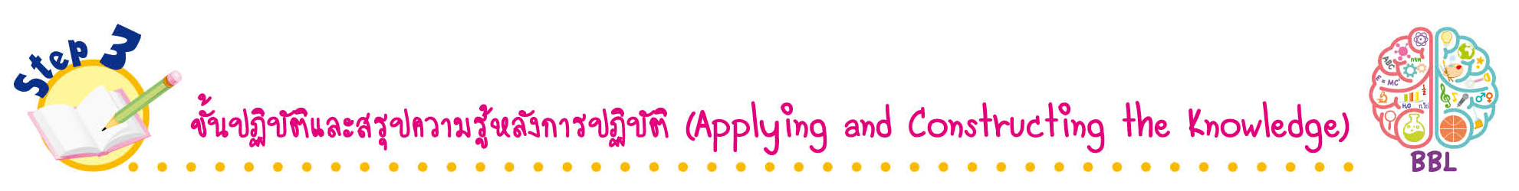
ขั้นปฏิบัติและสรุปความรู้หลังการปฏิบัติ (Applying and Constructing the Knowledge)
• • • • • • • • • • • • • • • • • • • • • • • • • • • • • • • • • • • • •

5. นักเรียนแบ่งกลุ่ม แต่ละกลุ่มฝึกปฏิบัติตนในการบูชาพระรัตนตรัย ดังนี้
• นั่งสำรวมในที่นั่งของตนเอง
• ประนมมือระหว่างอก แล้วกราบพร้อมกัน 3 ครั้ง
• กล่าวคำบูชาพระรัตนตรัย พร้อมคำแปลอย่างพร้อมเพรียงกัน
• จบคำกล่าวบูชาพระรัตนตรัย กราบพร้อมกัน 3 ครั้ง
6. นักเรียนแต่ละกลุ่มร่วมกันตรวจสอบความถูกต้องเรียบร้อยของกลุ่มตนเอง หากพบข้อผิดพลาดให้ปรับปรุงแก้ไขให้ถูกต้อง
7. นักเรียนร่วมกันสรุปสิ่งที่เข้าใจเป็นความรู้ร่วมกัน ดังนี้
การสวดมนต์ไหว้พระช่วยให้มีจิตใจที่ผ่องใส บริสุทธิ์ และเกิดความเป็นสิริมงคลในชีวิต

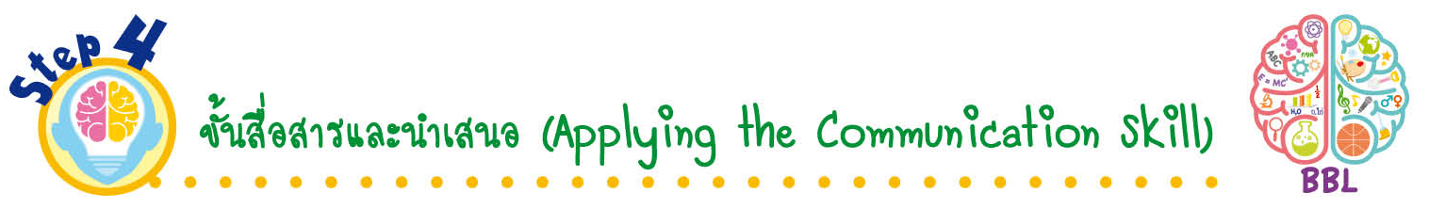
ขั้นสื่อสารและนำเสนอ (Applying the Communication Skill)
• • • • • • • • • • • • • • • • • • • • • • • • • • •

8. นักเรียนแต่ละกลุ่มนำเสนอการปฏิบัติตนในการบูชาพระรัตนตรัยหน้าชั้นเรียน โดยมีครูและเพื่อนกลุ่มอื่น ๆ คอยตรวจสอบความถูกต้อง

กิจกรรมนี้สร้างเสริมทักษะศตวรรษที่ 21 ด้านการสื่อสาร

9. นักเรียนร่วมกันอภิปรายสรุปเกี่ยวกับวิธีการทำงานให้เห็นการคิดเชิงระบบและวิธีการทำงาน
ที่มีแบบแผน

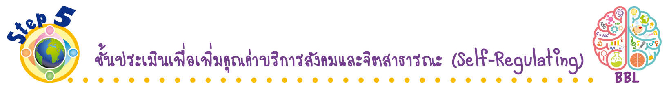
ขั้นประเมินเพื่อเพิ่มคุณค่าบริการสังคมและจิตสาธารณะ (Self-Regulating)
• • • • • • • • • • • • • • • • • • • • • • • • • • • • • • • •

10. ครูจัดกิจกรรมนำพานักเรียนไปร่วมกิจกรรมการทำบุญตักบาตร ฟังธรรม การบำเพ็ญประโยชน์
และการเวียนเทียนในวันสำคัญทางพระพุทธศาสนา
11. นักเรียนประเมินตนเอง โดยเขียนแสดงความรู้สึกหลังการเรียน ในประเด็นต่อไปนี้
• สิ่งที่นักเรียนได้เรียนรู้ในวันนี้คืออะไร
• นักเรียนมีส่วนร่วมกิจกรรมในกลุ่มมากน้อยเพียงใด
• เพื่อนนักเรียนในกลุ่มมีส่วนร่วมกิจกรรมในกลุ่มมากน้อยเพียงใด
• นักเรียนพอใจกับการเรียนในวันนี้หรือไม่ เพียงใด
• นักเรียนจะนำความรู้ที่ได้นี้ไปใช้ให้เกิดประโยชน์แก่ตนเอง ครอบครัว และสังคมทั่วไป
ได้อย่างไร
จากนั้นแลกเปลี่ยนตรวจสอบขั้นตอนการทำงานทุกขั้นตอนว่าจะเพิ่มคุณค่าไปสู่สังคม
เกิดประโยชน์ต่อสังคมให้มากขึ้นกว่าเดิมในขั้นตอนใดบ้าง สำหรับการทำงานในครั้งต่อไป


สื่อการเรียนรู้/แหล่งเรียนรู้

1. หนังสือเรียน รายวิชาพื้นฐาน พระพุทธศาสนา ชั้นประถมศึกษาปีที่ 1
ของสถาบันพัฒนาคุณภาพวิชาการ (พว.)
2. ภาพการบูชาพระรัตนตรัย
3. แหล่งการเรียนรู้ทั้งภายในและภายนอกโรงเรียน


การประเมินการเรียนรู้

1. ประเมินความรู้ เรื่อง การบูชาพระรัตนตรัย (K) ด้วยแบบทดสอบ
2. ประเมินกระบวนการทำงานกลุ่ม (P) ด้วยแบบประเมิน
3. ประเมินคุณลักษณะอันพึงประสงค์ ด้านรักชาติ ศาสน์ กษัตริย์ ใฝ่เรียนรู้ (A) ด้วยแบบประเมิน


แบบประเมินตามสภาพจริง (Rubrics)
แบบประเมินกระบวนการทำงานกลุ่ม
รายการการประเมิน | ระดับคุณภาพ
รายการการประเมิน | 4 | 3 | 2 | 1
กระบวนการ  ทำงานกลุ่ม | มีการกำหนดบทบาท  สมาชิกชัดเจน และ  มีการชี้แจงเป้าหมาย  การทำงาน มีการปฏิบัติงานร่วมกัน  อย่างร่วมมือร่วมใจ  พร้อมกับการประเมินเป็นระยะ ๆ | มีการกำหนดบทบาท  สมาชิกชัดเจน  มีการชี้แจงเป้าหมาย  อย่างชัดเจนและปฏิบัติงานร่วมกัน  แต่ไม่มีการประเมิน  เป็นระยะ ๆ | มีการกำหนดบทบาท  เฉพาะหัวหน้า  ไม่มีการชี้แจงเป้าหมาย  อย่างชัดเจน  ปฏิบัติงานร่วมกัน  ไม่ครบทุกคน | ไม่มีการกำหนด  บทบาทสมาชิก  และไม่มีการชี้แจงเป้าหมาย สมาชิก  ต่างคนต่างทำงาน

ข้อเสนอแนะของผู้บริหารสถานศึกษา

ลงชื่อ______________________________
(_____________________________)
ตำแหน่ง______________________________

บันทึกหลังการสอน

ผลการจัดการเรียนการสอน

ปัญหา/อุปสรรค

แนวทางแก้ไข

ครูผู้สอน___________________________
(__________________________)
วันที่บันทึก___________________________

